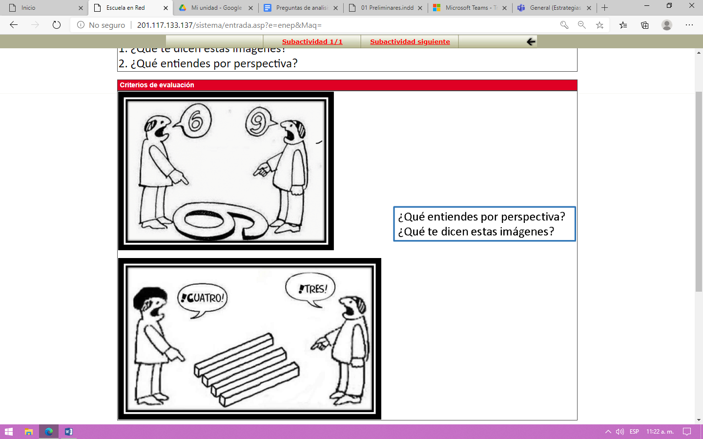

1. ¿Qué te dicen estas imágenes?

Considero que las imágenes nos permiten observar que el punto de vista depende de la posición de cada persona.

1. ¿Qué entiendes por perspectiva?

Es el punto de vista desde el que cada uno ve y comprende lo sucedido, es decir, el propio sujeto tiene sus circunstancias personales.